Lección 5: Exploremos la suma y la resta
- Sumemos y restemos.

Calentamiento: Conversación numérica: Restemos 1 o 2
Encuentra mentalmente el valor de cada expresión.
- $6−1$
- $6−2$
- $8−1$
- $8−2$

5.2: Centros: Momento de escoger
Escoge un centro.
Contar colecciones
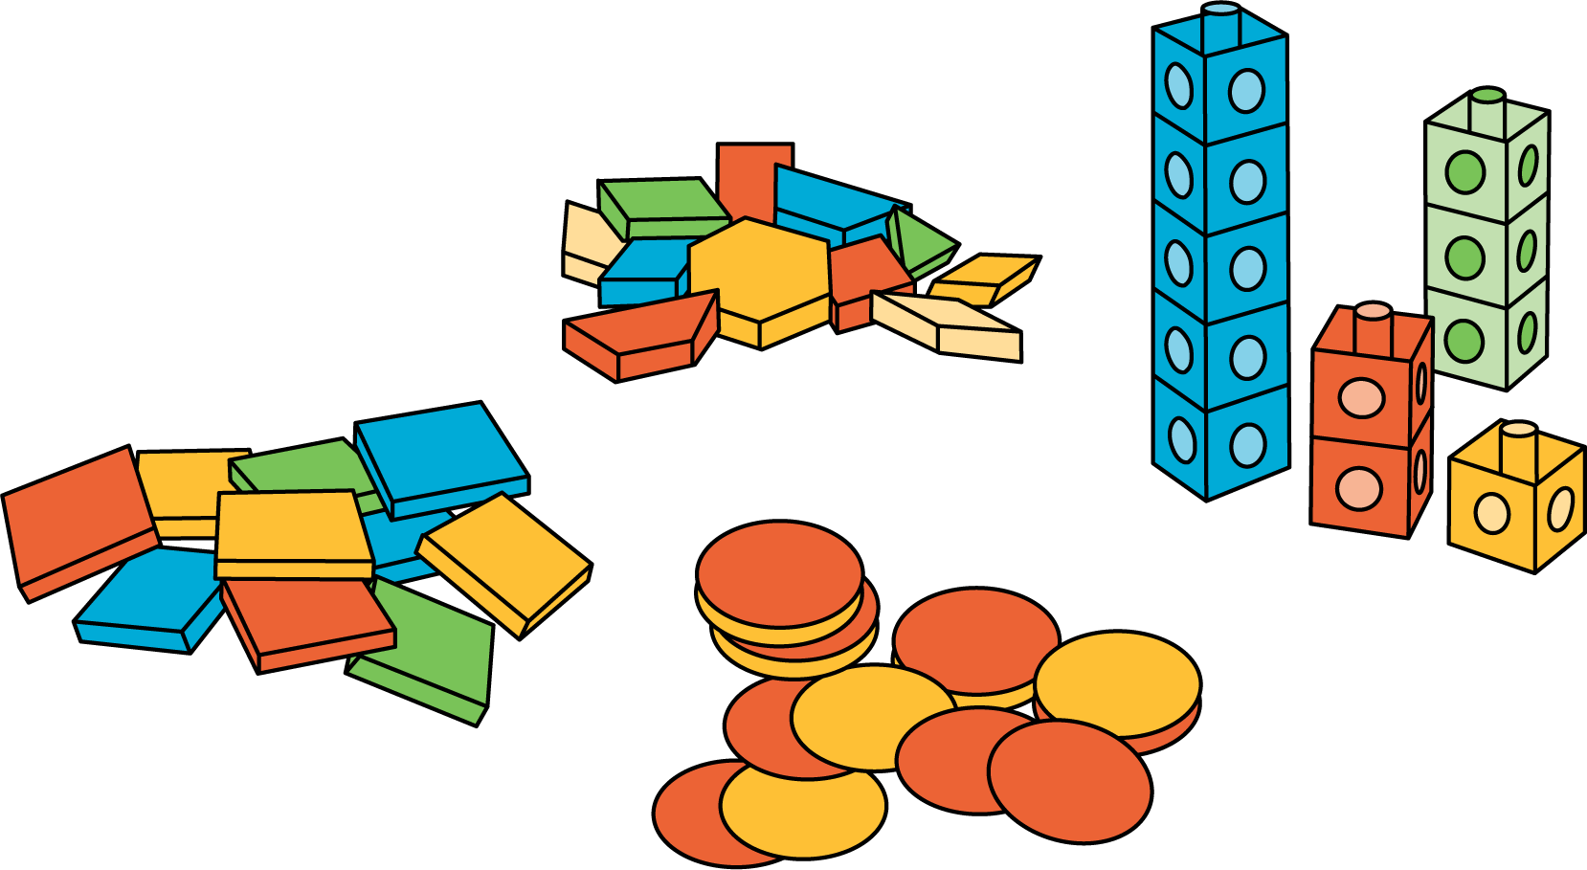
Carrera con números
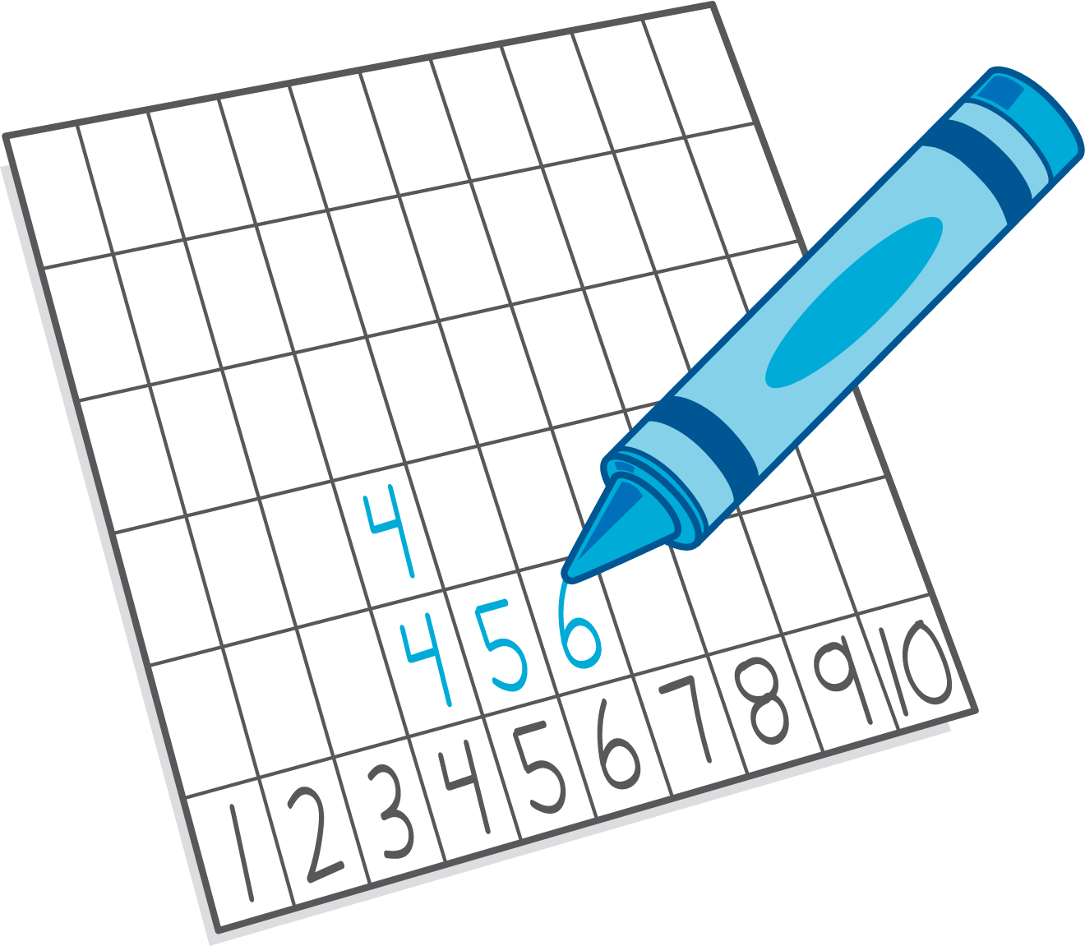
Márcalo
Cinco en línea
(suma y resta)
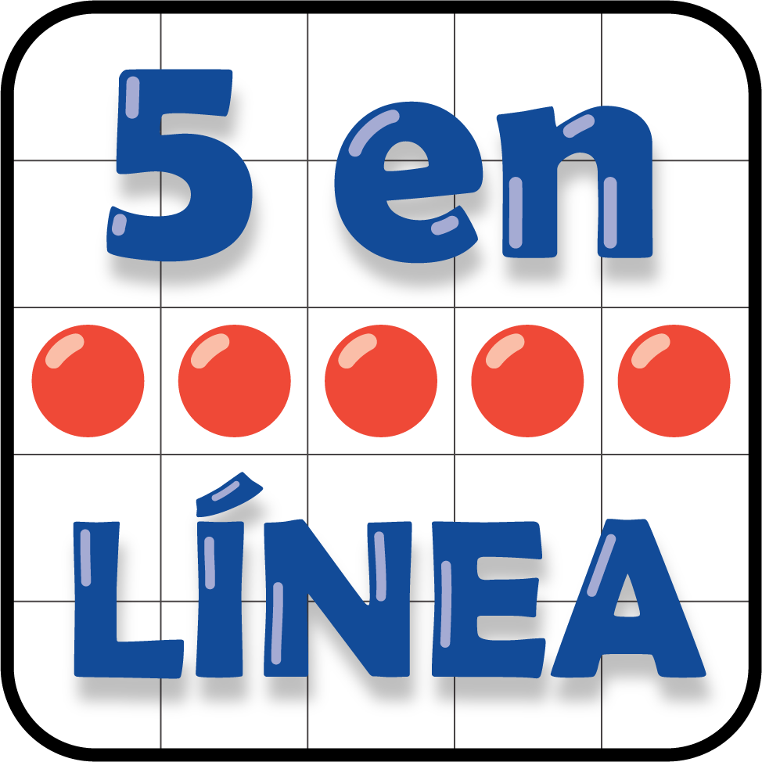

Section Summary
Section Summary
Practicamos cómo contar colecciones.
Sumamos 1 o 2 contando hacia adelante.
$4+2$
4 . . . 5, 6
Restamos 1 o 2 contando hacia atrás.
$6−2$
6 . . . 5, 4
Jugamos juegos que tenían sumas y restas hasta 10.
© CC BY 2021 Illustrative Mathematics®

